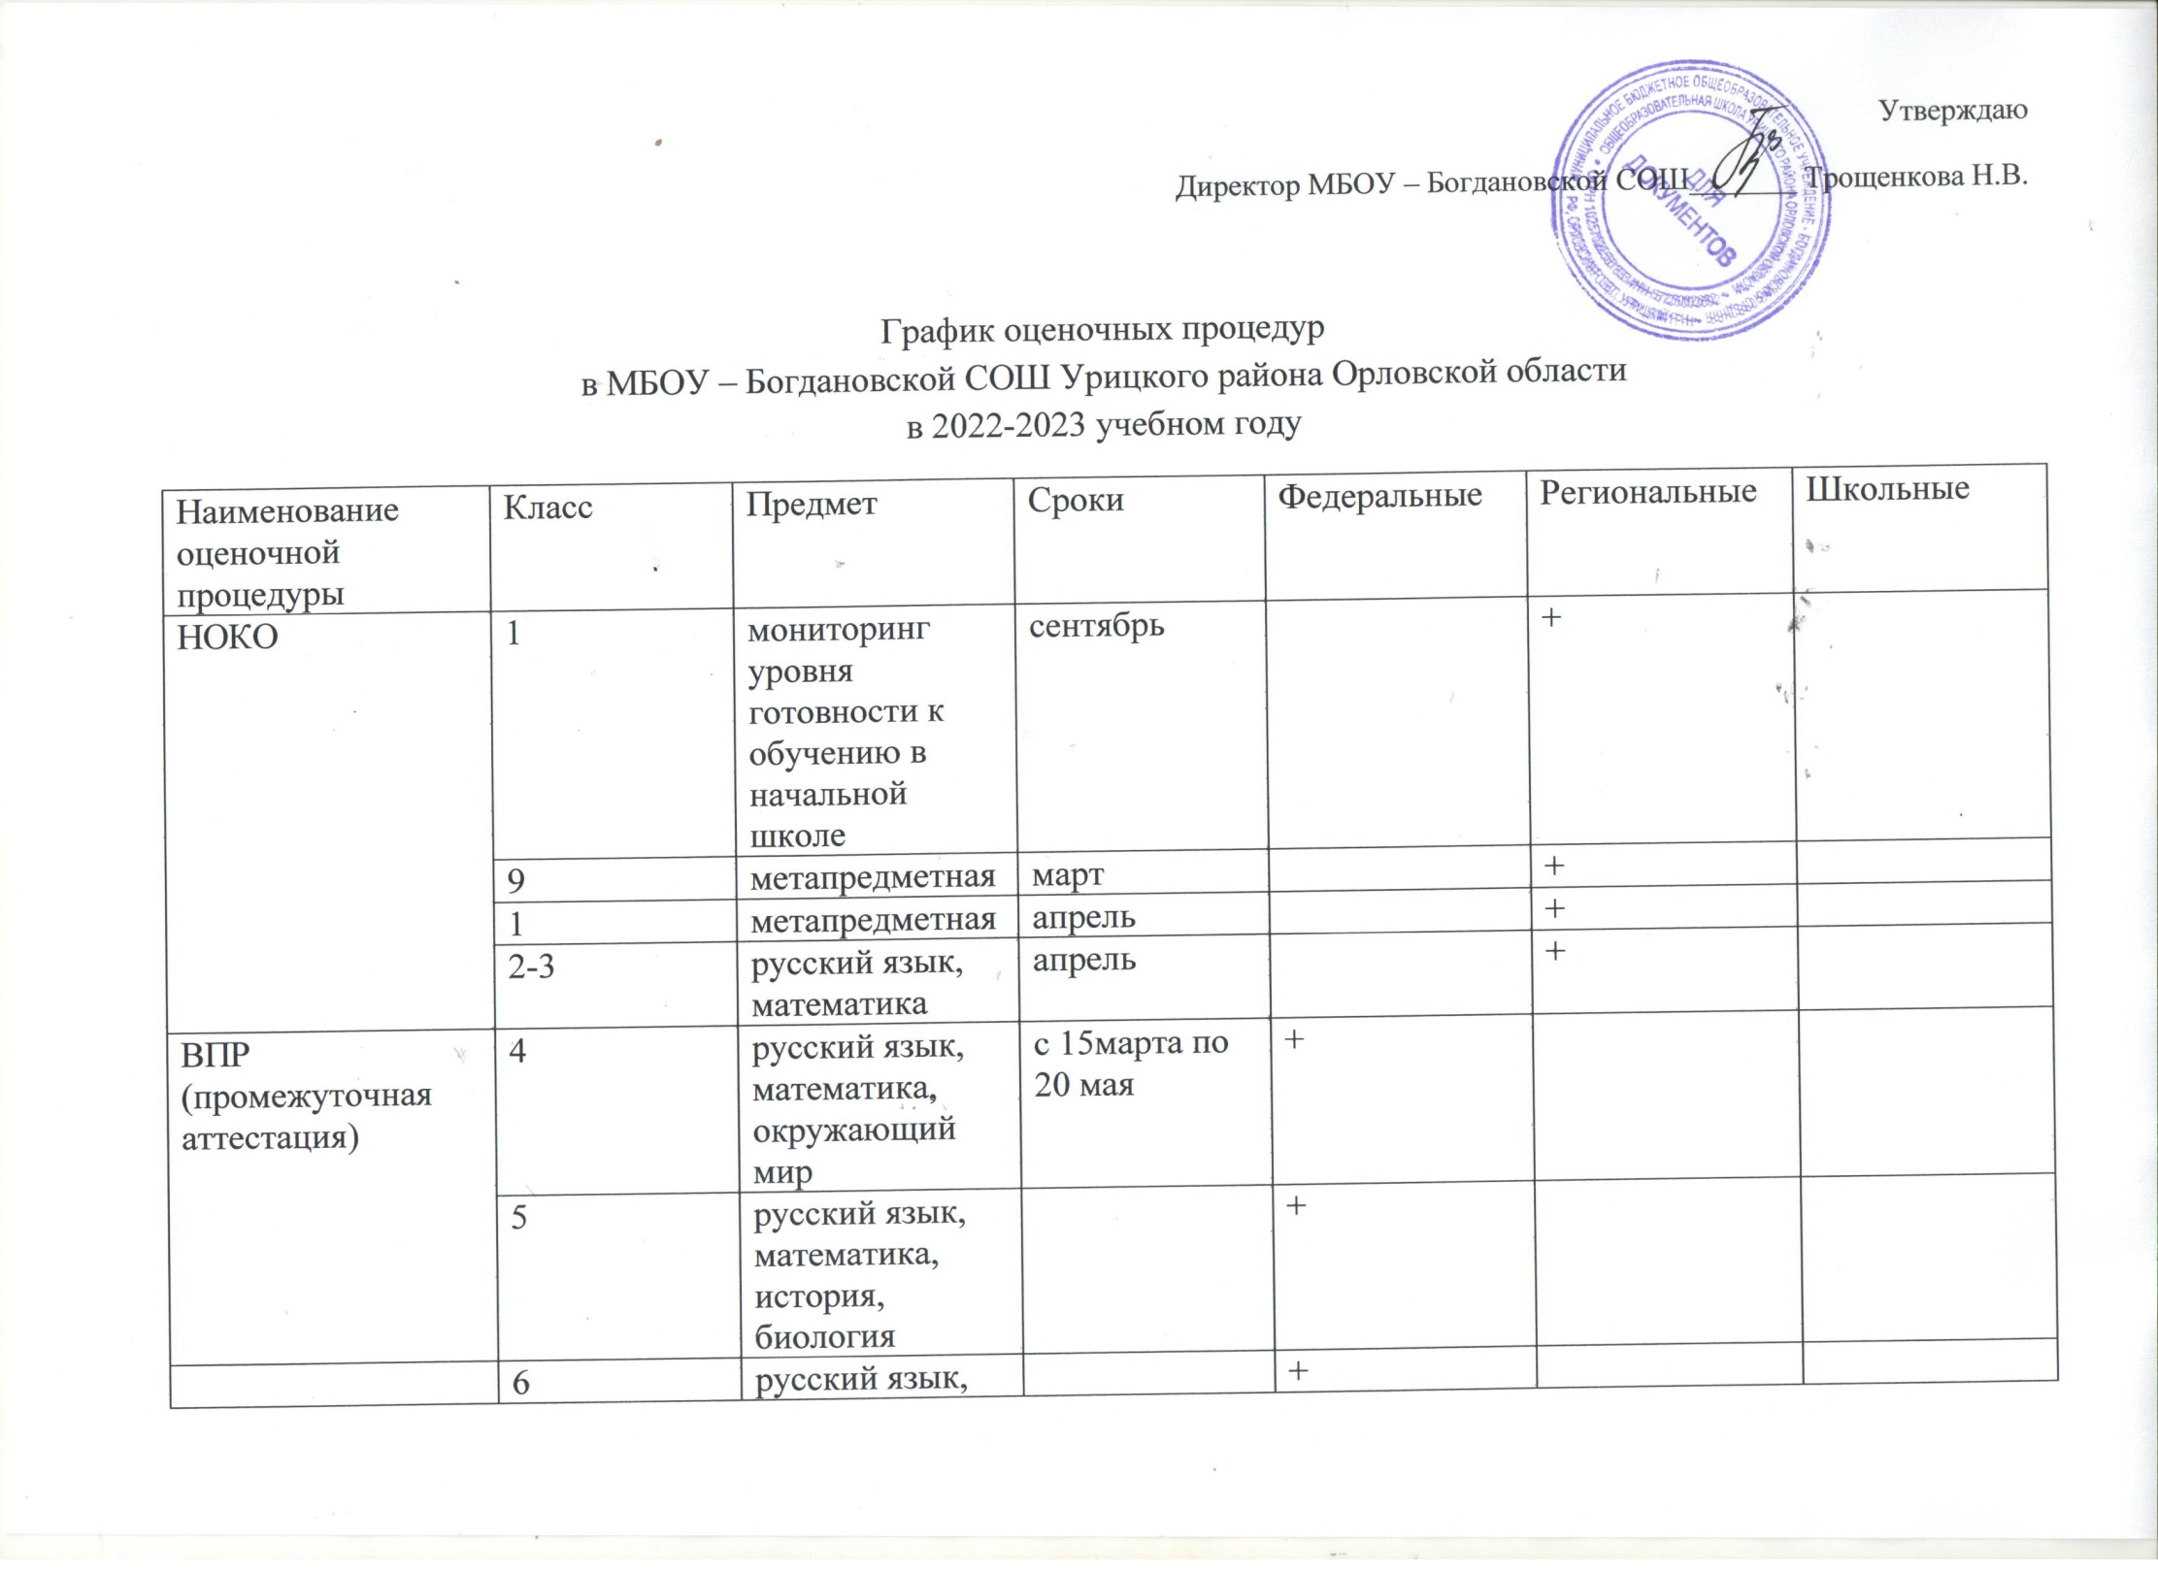

|  |  |  |  |  |  |  |
| --- | --- | --- | --- | --- | --- | --- |
|  | 6 | математика, |  | + |  |  |
| 7 | русский язык, математика, |  | + |  |  |
| 7 | английский язык | с 1 апреля по 20 мая | + |  |  |
| 6,7 | по два предмета на основе случайного выбора | с 15матра по 20 мая | + |  |  |
| Входные контрольные работы, срезы | 2-4 | русский язык, математика, литературное чтение | с 12 по 23 сентября |  |  | + |
| Входные контрольные работы, срезы | 5-9 | русский язык, математика | с 26 по 30 сентября |  |  | + |
| Контрольные работы | 5 | биология | с 17 по 28 октября |  |  | + |
|  | 6 | история |  |  | + |
|  | 7 | физика |  |  | + |
| Административные контрольные работы за 1 полугодие | 2-4 | русский язык, математика | с 12 по 23 декабря |  |  | + |
|  | 5-9 | русский язык, математика |  |  |  | + |
| Репетиционные экзамены | 9 | предметы по выбору | с 17 по21 апреля |  |  | + |
| Промежуточная аттестация | 1 | метапредметная диагностика (комплексная контрольная работа) | с 15по 19мая |  |  | + |
|  | 2 | изобразительное искусство |  |  | + |
|  | 4 | физическая культура |  |  | + |
|  | 5 | география |  |  | + |
|  | 6 | обществознание |  |  | + |
|  | 7 | физика |  |  | + |
|  | 8 | химия |  |  | + |